**CAMAL MIKAYILOV**

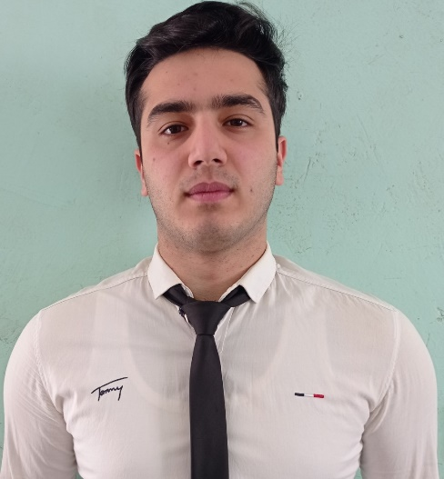

**Şəxsi məlumat:**

**Doğulduğu tarix**  8 Dekabr 2002, Bakı ş.

**Telefon** (994-50) 785-22-66

**Ünvan** Abşeron r-nu, M.Zeynalov, m.64

**E-mail** [camalmikayilov1@gmail.com](mailto:camalmikayilov1@gmail.com)

**Təhsil:**

**2009 - 2020** Abşeron r-nu, Məmmədli kənd orta məktəb

**2020 – 2024** Azərbaycan Dövlət Neft və Sənaye Universiteti

* Fakultə: İnformasiya Texnologiyaları və İdarəetmə
  + - İxtisas: Mexatronika və Robototexnika Mühəndisliyi

**Kompüter bilikləri:** Windows, Microsoft Word, MS Power Point, MS Outlook, Internet, Front-End

**Dil bilikləri:**

|  |  |  |  |  |
| --- | --- | --- | --- | --- |
|  |  | **Oxuma** | **Yazma** | **Danışıq** |
| **1** | **Azərbaycan** | Ana dili | Ana dili | Ana dili |
| **2** | **İngilis** | Strong-Elementary | Strong-Elementary | Strong-Elementary |
| **3** | **Türk** | Əla | Əla | Əla |

Əlavə məlumat:

* “Vision Academy” Təlim Mərkəzində Ofis proqramları kursunu müvəffəqiyyətlə bitirmişəm.
* “TexnoEra Academy” Təlim Mərkəzində Front-End proqramlaşdırma kursunu müvəffəqiyyətlə bitirmişəm.